I. Caractéristiques générales

1. Quelle est la forme longue du nom de la France ?

2. Quel est le surnom de la France ?

3. Quelle est la capitale de la France ?

4. Quelle est sa langue officielle ?

5. Quelle est sa monnaie ?

6. Quel est son régime politique ?

7. Quelle est sa devise ?

8. Quelles sont les couleurs de son drapeau ?

9. Quel est son hymne ?

10. Comment appelle-t-on ceux qui sont d’origine française ?

II. Géographie

1. Sur quel continent se trouve-t-elle ?

2. Quels sont les pays voisins de la France ?

3. Par quels mers ou océans est-elle bordée ?

4. Quels sont les grands fleuves de la France ?

5. Quel est son climat ?

III. Histoire

1. D’où la France tire-t-elle son nom ?

2. Quels sont les trois pouvoirs définis par la Constitution de 1958 ?

3. Quand a eu lieu la séparation de l’Église et de l’État ?

4. Quelle est la date de la fête nationale de la France ?

5. Actuellement la France est dans quelle République ?

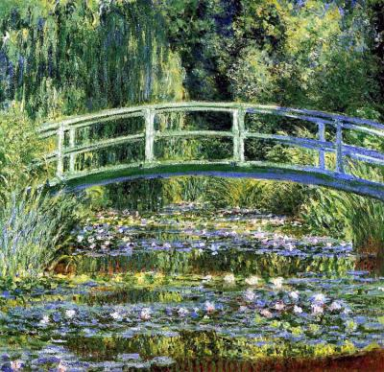Les Nymphéas Claude Monet Musée de l’Orangerie

IV. Culture

1. Qui a écrit les Misérables ?

2. Quel a été le Président qui a donné son nom à un musée parisien ?

3. Qui était chargé de l’aménagement de la ville de Paris sous le Second Empire ?

4. Quelle est la dame de fer ?

5. Qui est le père de l’affiche moderne ?

6. Comment s’appelle le monument où sont enterrés les hommes célèbres à Paris ?

7. Quel est le musée qui a une pyramide ?

8. Qui a écrit Le Contrat social ?

9. Quels sont les frères français qui ont joué un grand rôle dans l’histoire du cinéma ?

10. Le musée d’Orsay est l’un des musées les plus célèbres de France. Pour quoi fut-il construit ?

V. Langue

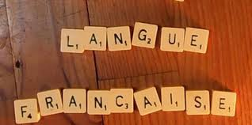1. Combien de lettres y a-t-il dans l’alphabet français ?

2. Donner sa langue au chat : qu’est-ce que cela signifie ?

3. Couper les ponts : qu’est-ce que ça veut dire ?

4. Casser les pieds de quelqu’un : qu’est-ce que ça veut dire ?

5. Être au sommet de sa carrière : qu’est-ce que ça veut dire ?

VI. Gastronomie

1. Quelle est la boisson alcoolisée qu’on fabrique à partir du jus de pommes ?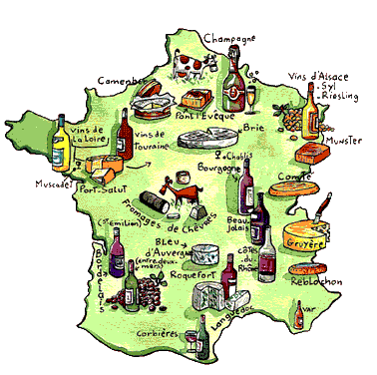

2. Comment appelle-t-on le gâteau traditionnel que l’on mange à Noël ?

3. De quelle région la choucroute est-elle le plat typique ?

4. Quelle est la spécialité de la région de Provence-Alpes-Côte d’Azur ?

5. Comment s’appelle le fromage artisanal qui est très connu au lait cru ?

Réponses

I. Caractéristiques générales
1. La République française, 2. L’Hexagone, 3. Paris, 4. Le français / La langue française, 5. L’euro, 6. Le régime semi-présidentiel,
7. ‘‘Liberté – égalité – fraternité’’, 8. Bleu – blanc – rouge, 9. La Marseillaise, 10. Un Français, une Française

II. Géographie
1. En Europe, 2. La France est frontalière de la Belgique, du Luxembourg, de l’Allemagne, de la Suisse, de l’Italie, de Monaco, de l’Espagne
et d’Andorre, 3. Elle est bordée par la mer du Nord, la Manche, l’océan Atlantique et la Mer Méditerranée, 4. La Loire, la Seine, la Garonne
et le Rhône, 5. Le climat de la France métropolitaine est tempéré.

III. Histoire
1. Des Francs, 2. Législatif – Exécutif – Judiciaire, 3. Le 9 décembre 1905, 4. Le 14 juillet 1789 , 5. Vème

IV. Culture
1. Victor Hugo, 2. George Pompidou, 3. Georges-Eugène Haussmann, 4. La Tour Eiffel, 5. Toulouse-Lautrec, 6. Le Panthéon, 7. Le musée du
Louvre, 8. Jean-Jacques Rousseau , 9. Les frères Lumières, 10. Servir d’une gare

V. Langue
1. Il y a 26 lettres comme dans l’alphabet latin, 2. Trouver la solution, 3. Cesser toute relation avec quelqu’un, 4. Ennuyer quelqu’un,
5. Être à l’apogée de sa carrière

VI. Gastronomie
1. Le cidre, 2. La bûche de Noël, 3. D’Alsace, 4. La bouillabaisse, 5. Camembert

